

**中四·心语**

• **DAILY LIFEmmexport1594010006013**



↓↓↓

**/2025/4/7**

我们的主题——《春天在哪里》

mmexport1594010011544

** 01 来园情况 **

1.**来园人数**：今日是周一，两名幼儿请假（梁、徐），23名幼儿来园。

2.**来园情绪：**来园的小朋友们能自己带好物品来园，情绪良好。

3.**来园情况：**还有个别幼儿来园时常常忘记签到，需要提醒。班级94％都能认识自己的姓，并且能主动签到。

**重点观察记录**

|  |  |  |  |  |  |
| --- | --- | --- | --- | --- | --- |
| **序号** | **姓名** | **主动签到（⭐主动签到△需要提醒）** | **序号** | **姓名** | **主动签到（⭐主动签到△需要提醒）** |
| **1** | **张梓祎** | **△需要提醒** | **14** | **徐燃** | **请假** |
| **2** | **丁秋铭** | **△来的太早，忘记签到** | **15** | **郭静悠** | **⭐** |
| **3** | **吴燚** | **⭐** | **16** | **夏一心** | **⭐** |
| **4** | **梁佳硕** | **请假** | **17** | **殷颂惜** | **⭐** |
| **5** | **金文哲** | **⭐** | **18** | **顾语汐** | **⭐** |
| **6** | **刘郑勋** | **⭐** | **19** | **卢兰熙** | **⭐** |
| **7** | **张铭昊** | **⭐** | **20** | **易筱曦** | **⭐** |
| **8** | **熊梓轩** | **⭐** | **21** | **王婉苏** | **⭐** |
| **9** | **程诺** | **⭐** | **22** | **徐旻玥** | **△需要提醒** |
| **10** | **孙思淼** | **⭐** | **23** | **汪雪婷** | **⭐** |
| **11** | **官同羽** | **△需要提醒** | **24** | **张竹青** | **⭐** |
| **12** | **褚浩宸** | **⭐** | **25** | **蔡娅宁** | **⭐** |
| **13** | **赵奕承** | **⭐** |  |  |  |

mmexport1590938236088 02户外活动mmexport1590938236088

**户外游戏：球类区**

一提到户外运动，是孩子们最兴奋的时刻，趁着阳光正好，开启今天的户外运动时光吧！梯子，跨栏，垫子，高低杠......今天的游戏器械可真丰富，每一项运动都想试试看呢～

户外运动能让孩子们自由自主地玩耍、锻炼、探索，把小小身体里大大的能量挥洒出来。各种游戏情境让孩子们在充满趣味性、挑战性的游戏中练习动作技能，感受体育游戏的乐趣。

生活中，爸爸妈妈也要多带孩子进行户外游戏，晒晒太阳，呼吸新鲜空气，加强体育锻炼哦。

|  |  |  |
| --- | --- | --- |
| D:/桌面/IMG_6134.JPGIMG_6134 | D:/桌面/IMG_6135.JPGIMG_6135 | D:/桌面/IMG_6136.JPGIMG_6136 |
| D:/桌面/IMG_6137.JPGIMG_6137 | D:/桌面/IMG_6138.JPGIMG_6138 | D:/桌面/IMG_6139.JPGIMG_6139 |

mmexport1590938236088 03集体活动mmexport1590938236088

**科学：蝴蝶的一生**

在科学活动中，孩子们学习了关于蝴蝶的一生的知识。通过观察蝴蝶的生长周期，从卵到幼虫，再到蛹，最后羽化成美丽的蝴蝶，孩子们不仅增长了知识，还培养了对自然生物的好奇心和探索欲。来园时，小朋友们兴奋地分享着自己在家搜集到的蝴蝶图片和资料，情绪格外高涨，对今天的科学活动充满了期待。

|  |  |  |
| --- | --- | --- |
| D:/桌面/IMG_6140.JPGIMG_6140 | D:/桌面/IMG_6141.JPGIMG_6141 |  |

mmexport1590938236088 04区域游戏mmexport1590938236088

|  |  |  |
| --- | --- | --- |
| D:/桌面/IMG_6142.JPGIMG_6142 | D:/桌面/IMG_6157.JPGIMG_6157 | D:/桌面/IMG_6158.JPGIMG_6158 |
| 建构区有四名幼儿，张竹青和汪雪婷合作搭建动物园，熊梓轩计划搭建高高的房子，官同羽看着张竹青搭的改变的自己的主意，搭建和张竹青差不多的建筑。 | 金文哲和丁秋铭在益智区重新选择了一副四星拼图，本来赵奕承也想加入，但是他们俩说：“我们已经两个人了，一张拼拼图只能两个合作。” | 孙思淼和卢兰熙在科探区玩机器人编程的游戏，卢兰熙一开始不了解游戏规则，孙思淼因为有过游戏经验，开始带着卢兰熙一起玩，慢慢的他们熟练掌握了游戏规则。 |
| D:/桌面/IMG_6161.JPGIMG_6161 | D:/桌面/IMG_6160.JPGIMG_6160 | D:/桌面/IMG_6159.JPGIMG_6159 |
| 易筱曦和顾语汐在自然材料区用树枝、木片、宝石等拼摆三层楼高的房子。 | 王婉苏和张铭昊在万能工匠区对照图纸，寻找零件配件，搭建平板车。 | 五名幼儿在美工区绘画和做手工，都很专注。 |

mmexport1590938236088 05生活活动mmexport1590938236088

1.午餐/点心情况

中班幼儿的进食速度存在个体差异。部分幼儿用餐迅速，可能在5-10分钟内完成；而另一部分幼儿则进食较慢，需要老师多次提醒。这种差异可能与幼儿的手部精细动作发展、对餐具的熟练程度以及个人食量等因素有关。

部分幼儿在午餐期间会出现摆弄餐具、与同伴嬉闹等行为，导致餐桌交流声量超出合理范围。这需要老师及时维持秩序，确保就餐环境的安静与和谐。

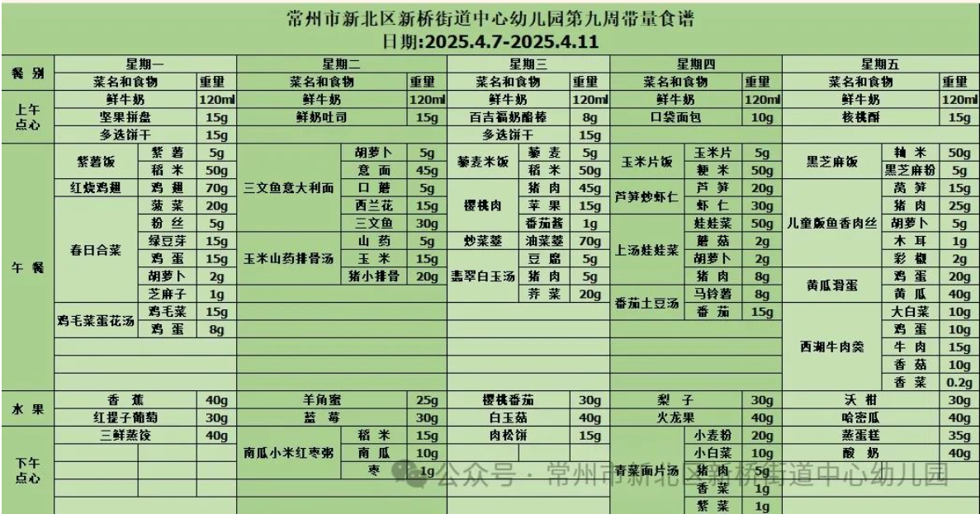

2.午睡情况

午睡巡视过程中，我们主要关注以下几个方面：孩子们的睡姿是否正确，有无蒙头睡觉、俯卧等不利于呼吸的睡姿；被褥是否盖得适宜，避免孩子们因过热或过冷而影响睡眠质量；室内光线与温度是否适宜，确保孩子们能够在舒适的环境中入睡；以及是否有孩子出现异常表现，如哭闹、咳嗽等，以便及时给予关注和处理。

** 05温馨提示 **

★**1.请家长们关注孩子的午睡时间，尽量与幼儿园保持一致，确保孩子有足够的休息时间。同时，鼓励孩子养成独立入睡的好习惯，减少睡前依赖。**

**★2.请家长们多与孩子进行亲子阅读，激发孩子的阅读兴趣，培养良好的阅读习惯。同时，可以引导孩子进行简单的复述和分享，提高他们的语言表达能力。**

**★3.请家长们积极参与幼儿园组织的各项活动，如亲子运动会、家长会等。这些活动不仅有助于增进亲子关系，还能让您更全面地了解孩子在园的生活和学习情况。**

**谢谢大家的支持与配合！**

**—END—**

在一起的点滴都值得记录

**mmexport1591077507835**